Distnict metodu verileri tekrarsız olarak getirmek için kullanılır.
Örnek (List<string>)
Sadece bir string değeri döndüğü için @item ve list<string> kullanıldı. Her satır için işlem gerekseydi list<string> yetersiz kalırdı.
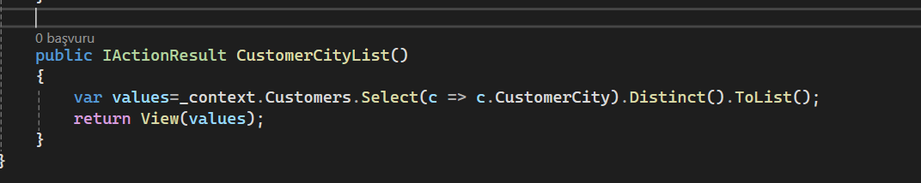
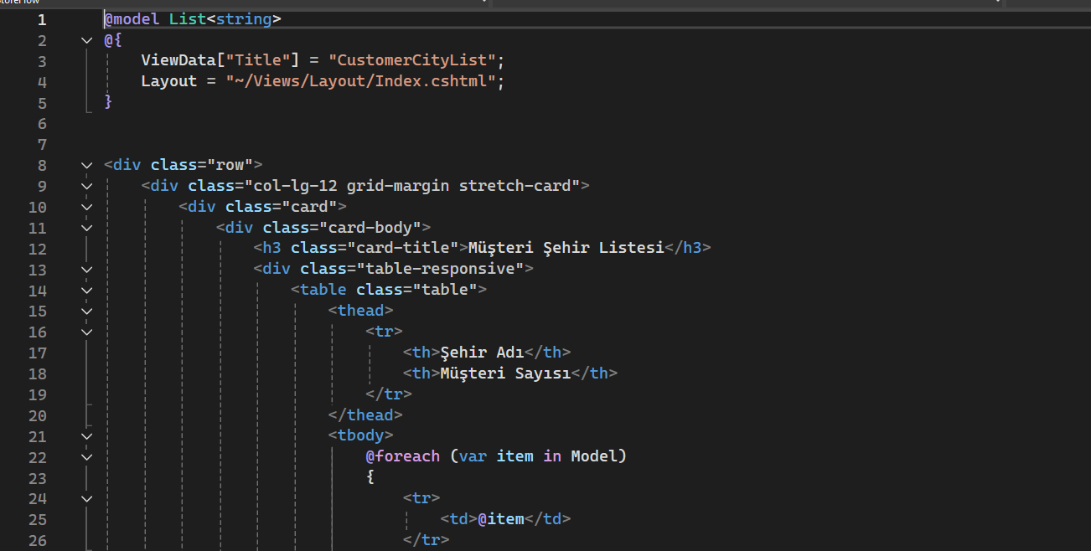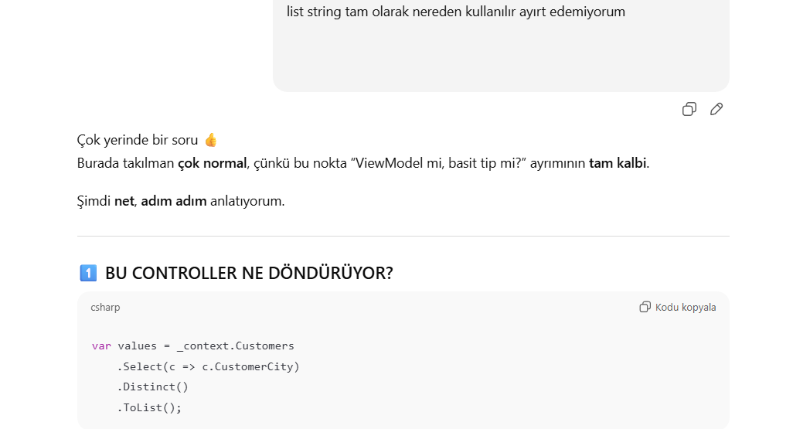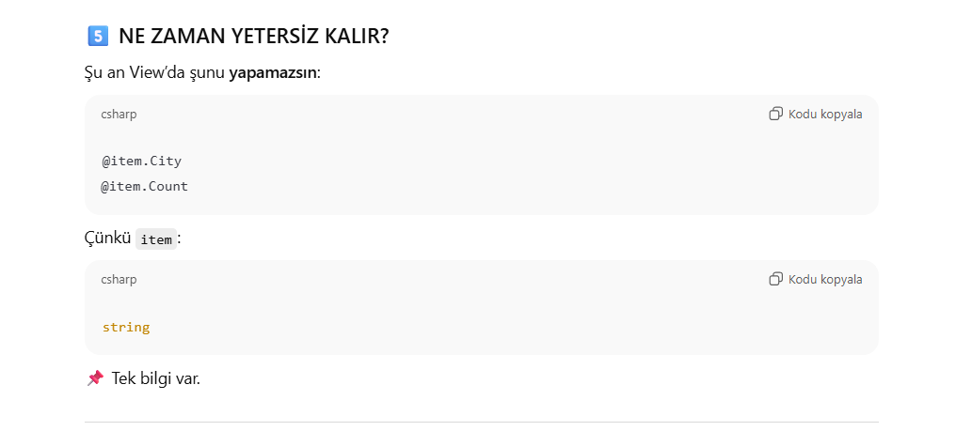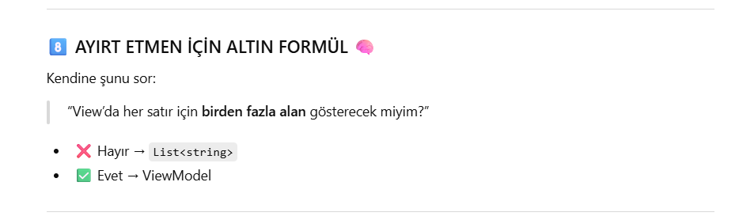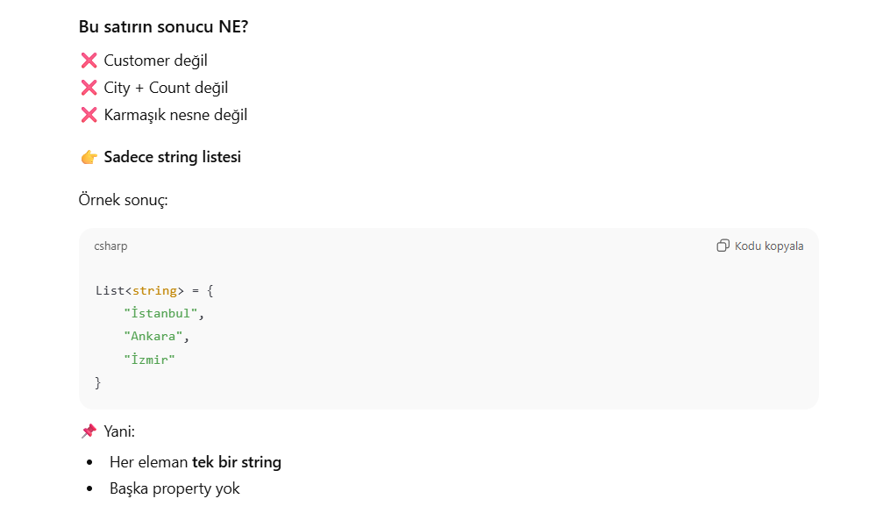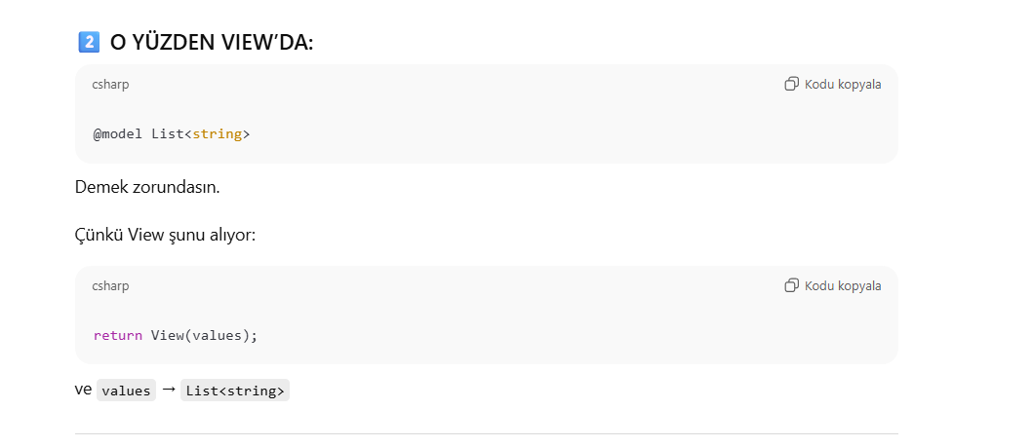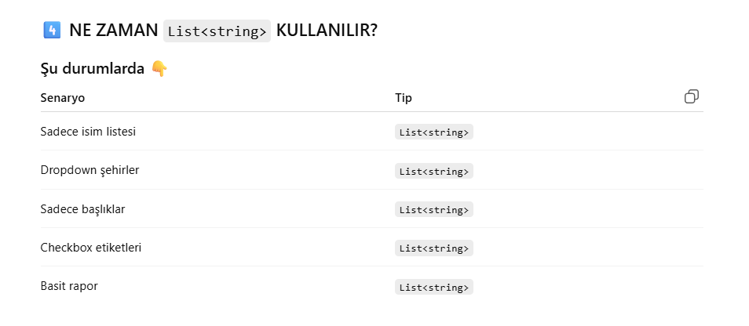

AsParalel Metodu sorguları paralel(çok çekirdekli) olarak çalıştırmasını sağlar. CPU’yu zorlayan işlemlerde performans artışı sağlar. Direkt sorguda kullanılması sakıncalıdır. Önce veritabanından veri çekilir ardından metod kullanılır. Yani büyük filtreleme işlemlerinde kullanılır.
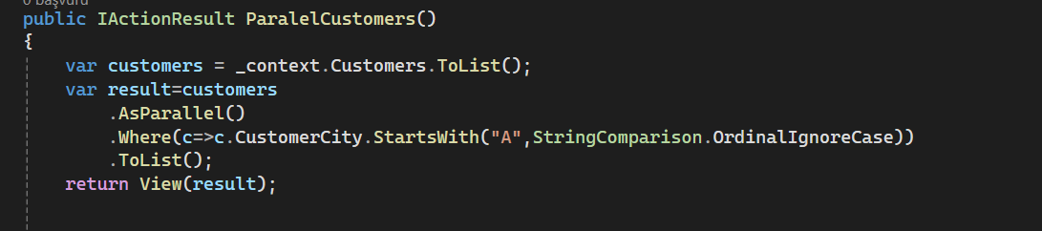
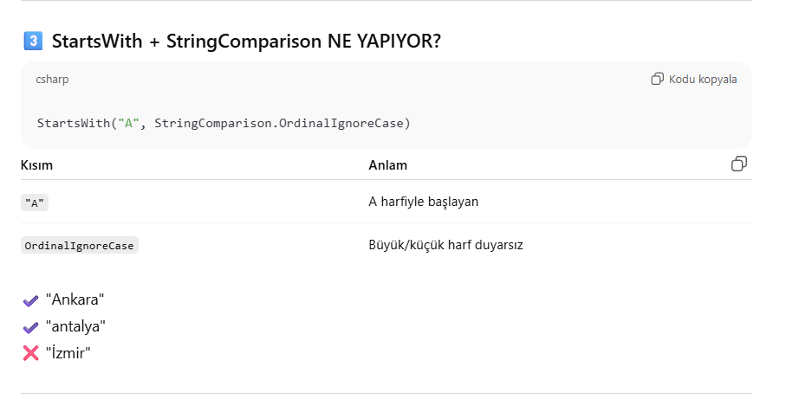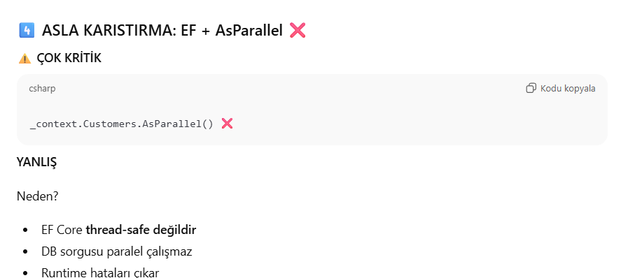

ExceptBy Metodu bir koleksiyondan başka bir koleksiyondaki elemanları çıkarır ve kalanı döndürür. Kümelerde ki çıkarma işlemi gibi.
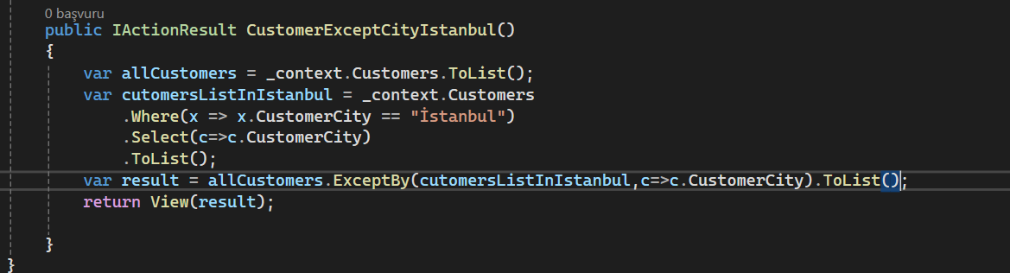

AsNoTracking()
Gelen nesneleri izlememesi için kullanılır.
Bellek kullanımı düşer performans artar.
Sadece okuma işlemleri için idealdir. Update yapılacaksa çalışmaz.
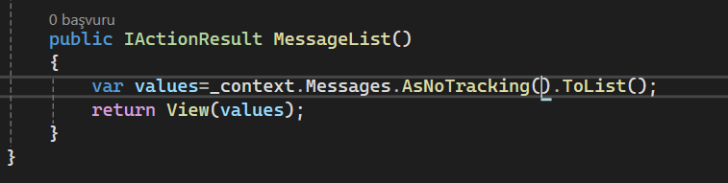

Attach()
Update bilgisi yapılacağı ve sadece id bilgisini bildiğimiz durumlarda kullanılır. Update ile farkı attach yaptığımız zaman EF bilir değişiklik yapıldığını ama attach metoduyla çalışılırsa bu EF tarafından fark edilmez. Yani belirli alanlar değişecekse bunu kontrollü bir şekilde attach ile yaparız. Sadece bir iki alan değişecekse bu metod kullanılır.

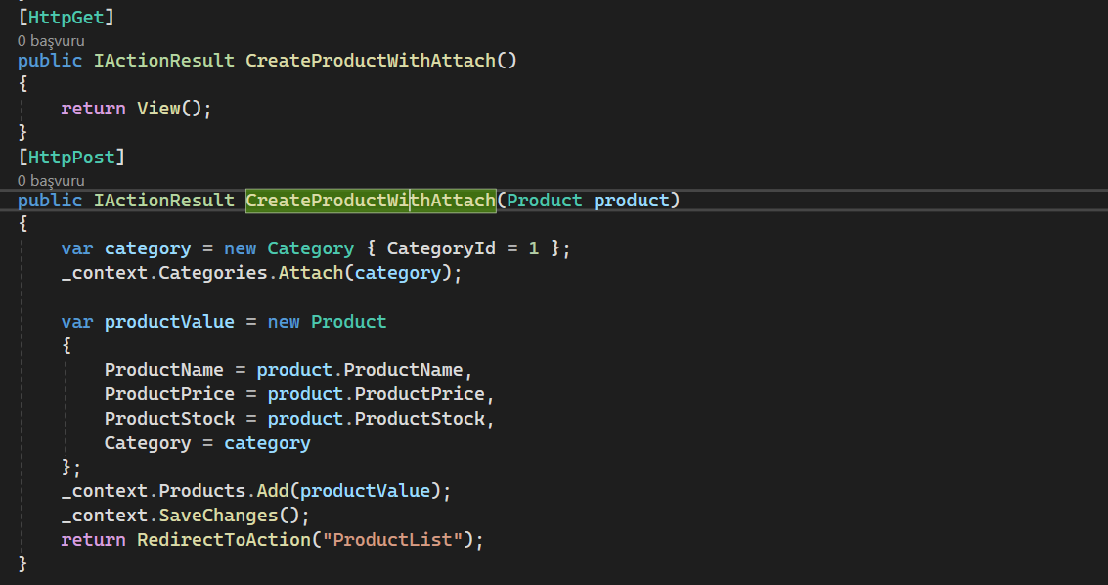
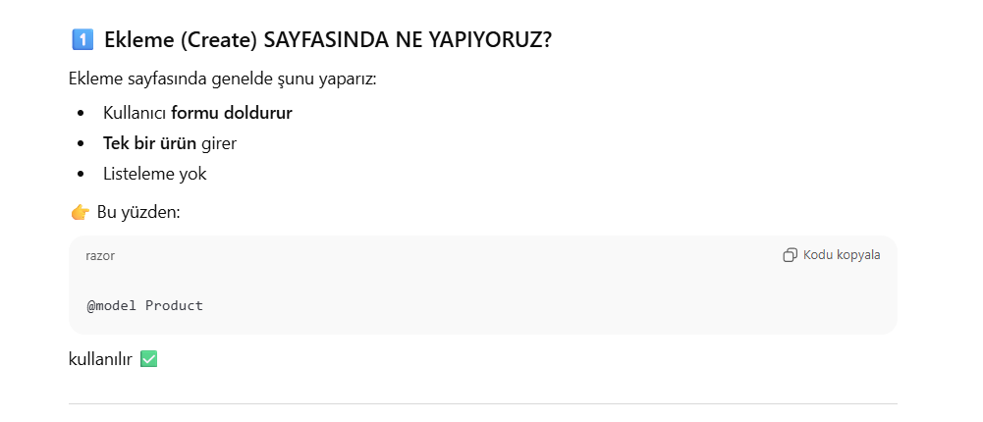
Unutma asp-for sadece 1 veri için çalışır. 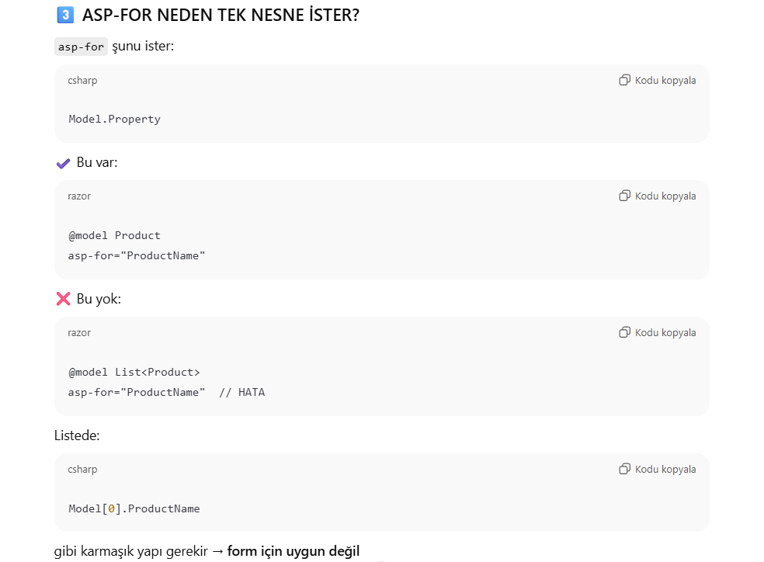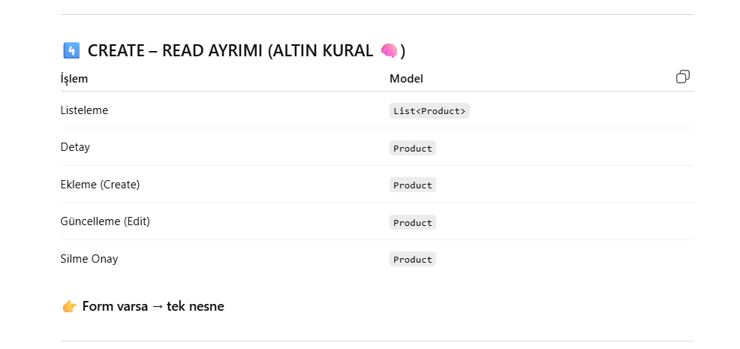

Long Count()
Count gibi eleman sayısını verir. Ama count int tipinde çalışır LongCount ise Long tipinde çalıştığı için daha fazla veri sayabilir.
Last()
Tablodaki son elemanı getirir. Şartlı kullanılarsa şarta uyan en son elmanı getirir.
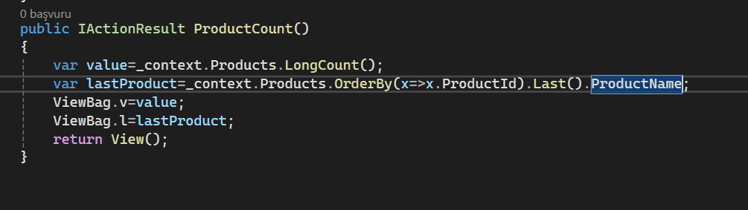

SkipLast() ve TakeLast()
Skiplast koleksiyonun sonundaki n tane elemanı atlar, geri kalanları getirir.
Takelast koleksiyonun sonundaki n tane elemanı alır,diğerlerini yok sayar

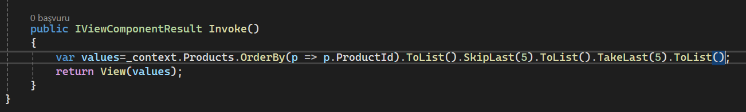

*Partial içerisinde partial olabilir(ViewComponent)*

Reverse() Metodu, bir koleksiyondaki elemanların sırasını tersine çevirir. Yani ilk eleman sona, son eleman başa geçer. Orjial listeyi değiştirmez.
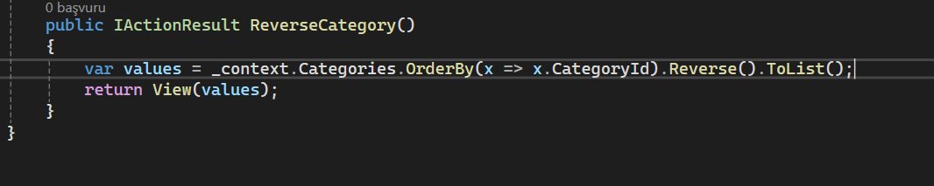

First() metodu bir koleksiyondaki ilk elemanı döndürür. Şart verilirse o şarta uyan ilk elamanı verir. Eleman bulunmazsa hata verir. Bunun yerine firstordefault kullanılabilir çünkü bunda hata dönmez null döner.
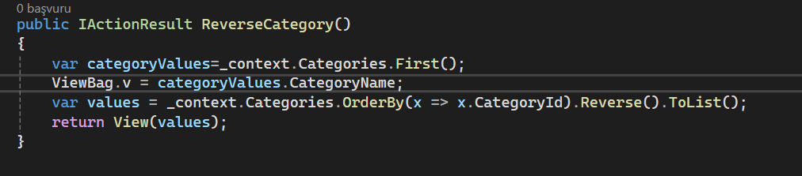

SingleorDefault() metodu koleksiyonda sadece 1 tane eleman varsa onu getirir. Eğer hiç eleman yoksa null döner. Ama birden fazla eleman varsa hata fırlatır! Aynı şekilde firstordefault’da çalışır ama 2 ‘den fazla kayıt varsa hata vermez ilk kaydı döndürür.
Primarykey gibi tekil olması gereken alanlarda kullanılır.

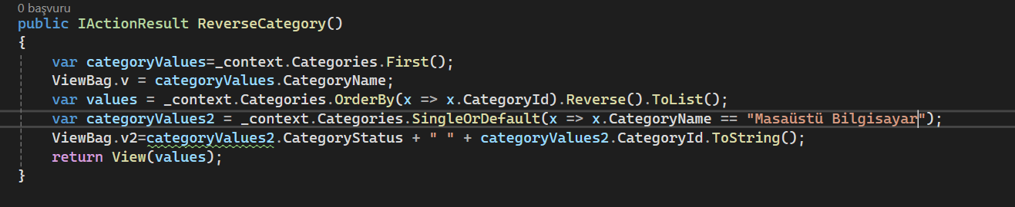

DefaulıfEmpty() metodu koleksiyon boşsa onun yerine default(varsayılan) bir değer verir. Yani derki koleksiyon boşsa ben sana en azından default bir değer vereyim.Yani ne olursa olsun hata vermez.
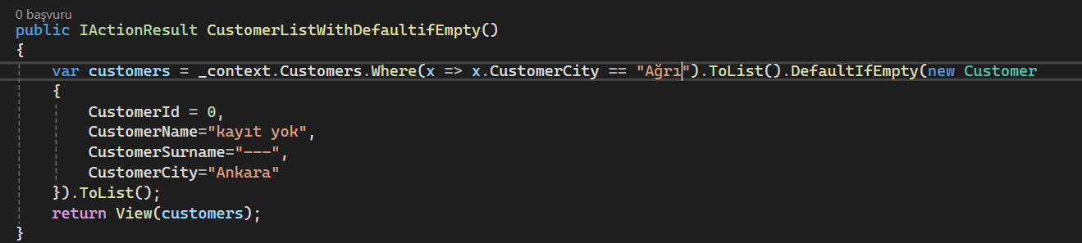


İntersect() metodu iki koleksiyonda da ortak olan elamanları döner. Yani küme kesişimi gibidir.
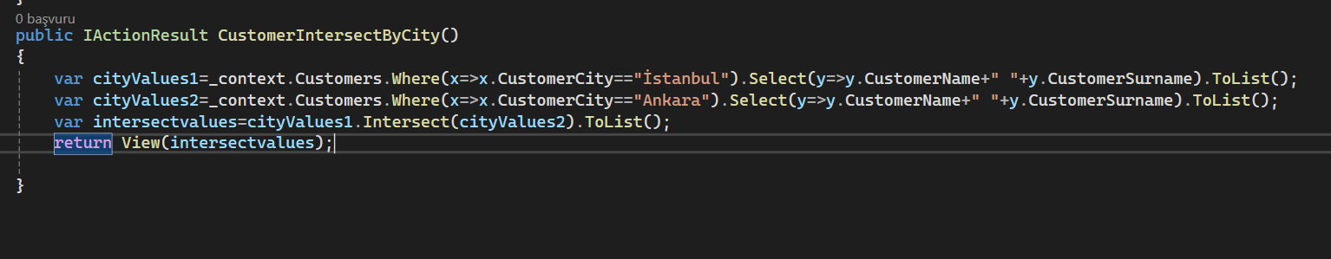

Cast() metodu bir koleksiyondaki her elemanı belirtilen türe çevirir. dönüştürelemeyen elemanlar olursa hata fırlatır. OfType daha güvenlidir.
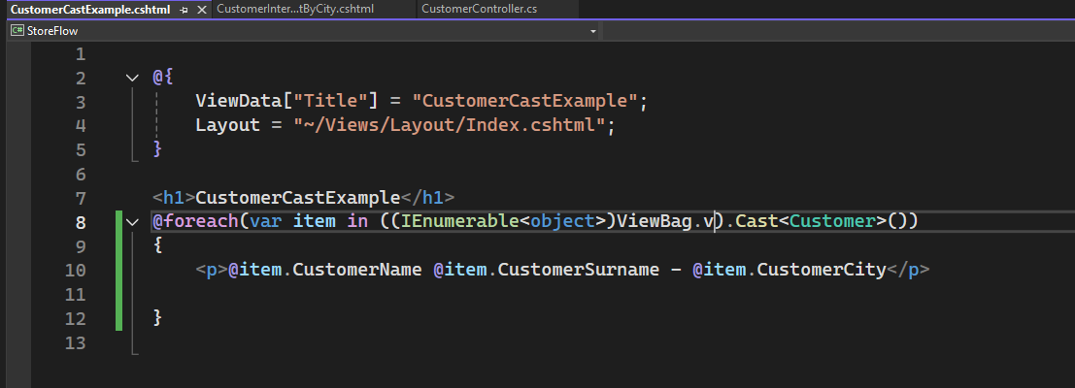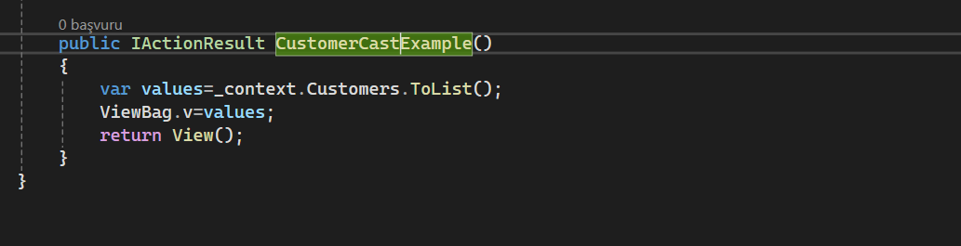

Entry() Metodu bir entity’nin durumunu kontrol etmek için kullanılır. Yani bu Entity güncellenmiş mi ne gibi işlemler yapılmış gösterir.
Join metodu iki tabloyu ortak bir alan üzerinden birleştirmek için kullanılır tıpkı sql’de ki inner join gibi çalışır. Tabiki ilişkişi veriler arasında verileri birleştirmek ve çekmek için kullanılır.

Eğitmen bu örnekte model kullanarak yapmak istedi:
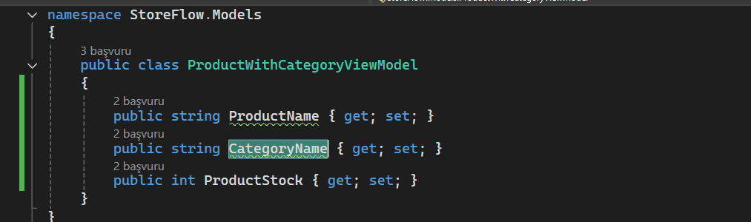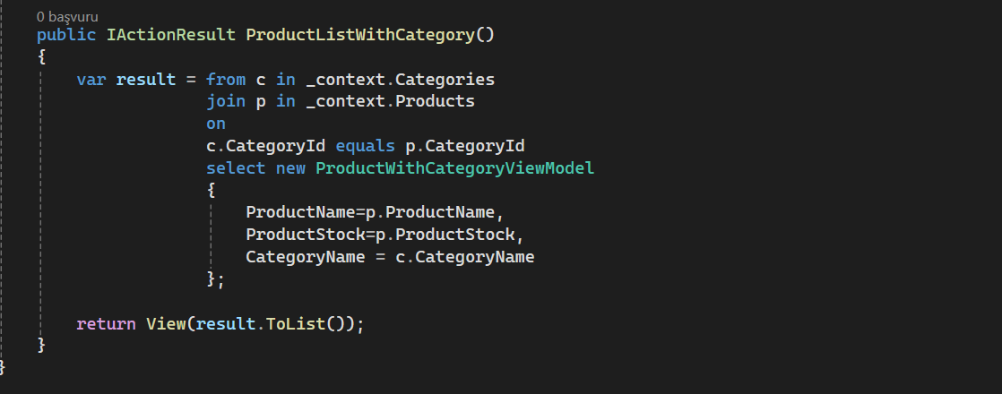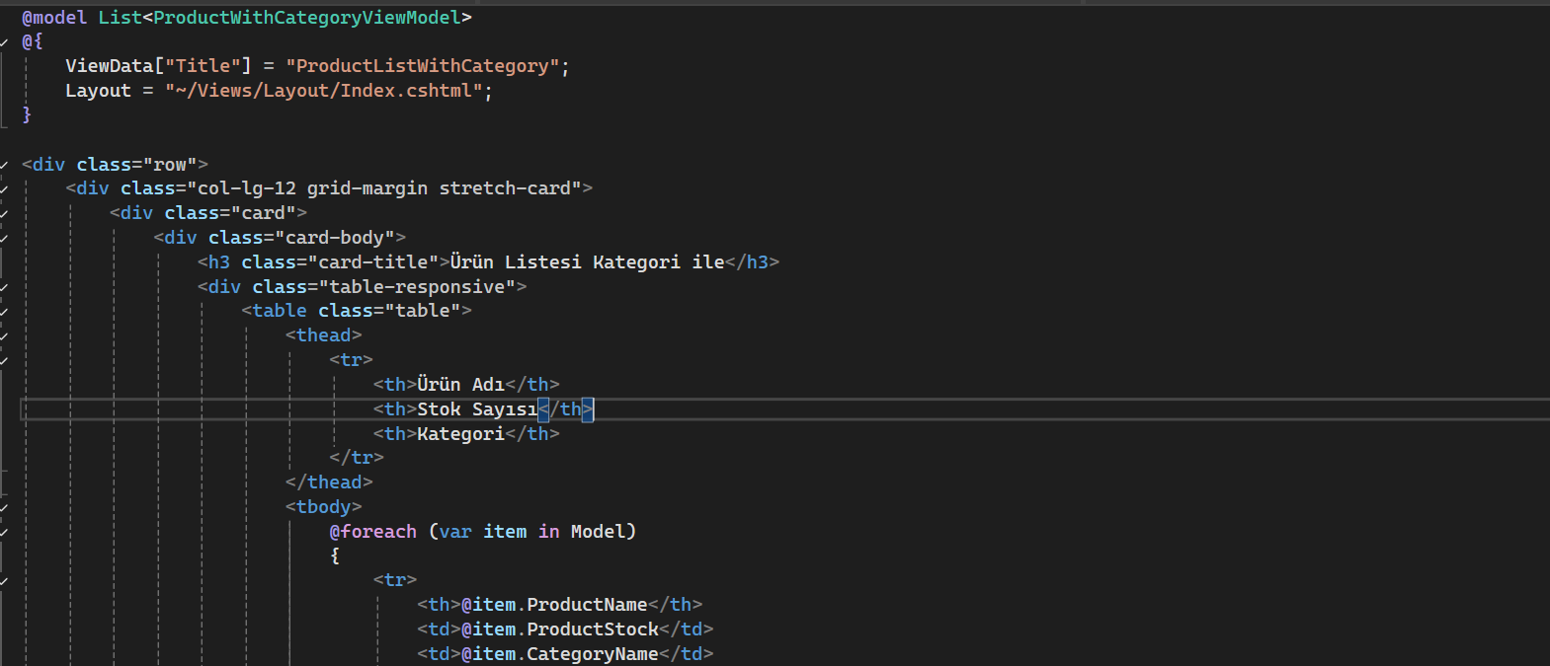

Groupjoin() metodu iki tabloyu join’ler ama eşleşen kayıtları bir grup(koleksiyon) olarak döndürür. Genellikle 1-N ilişkilerde kullanılır.
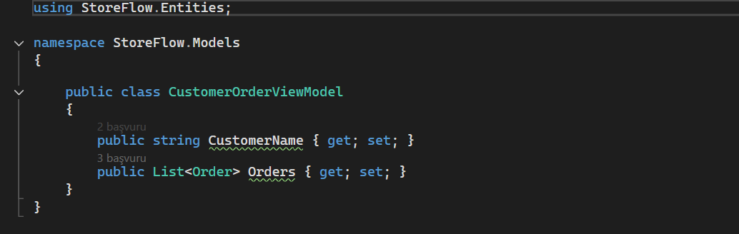
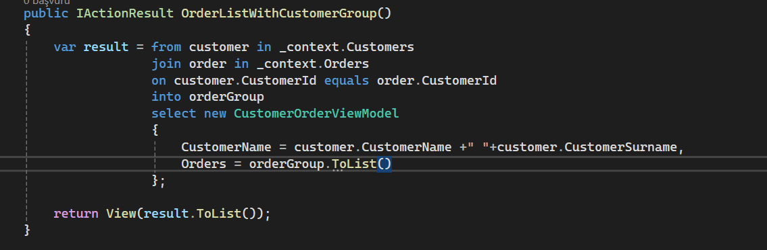
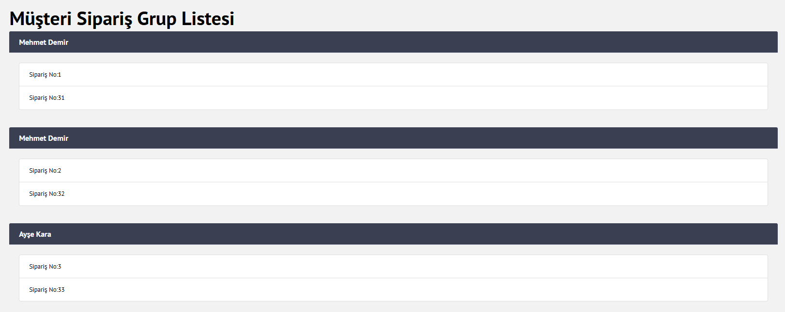

Asquerable ve Ienumerable nedir?

LİNQ’de ki Index metodu foreach kullanırken aynı zamanda her elemanın kaçıncı sırada olduğunu bilmek için kullanılır.

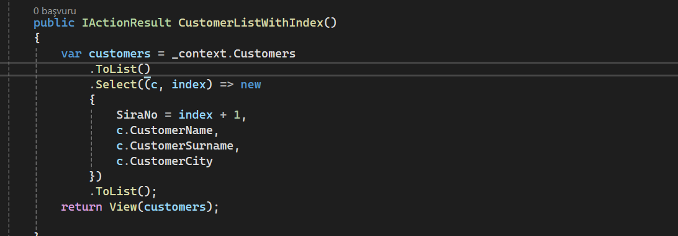
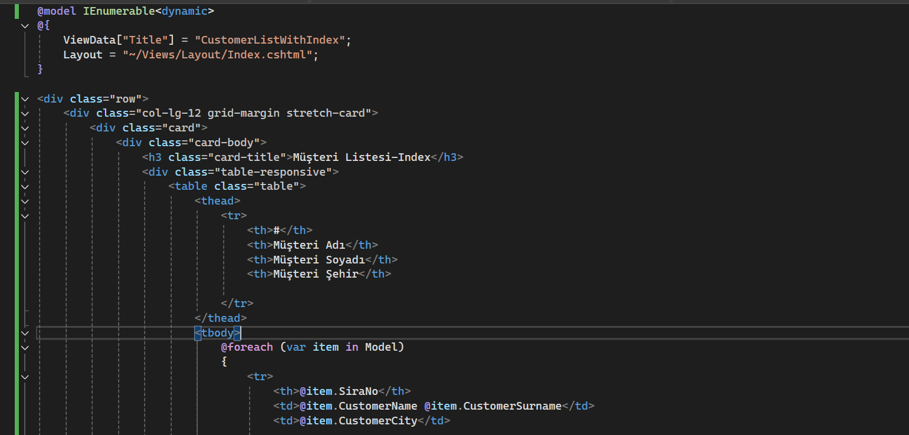
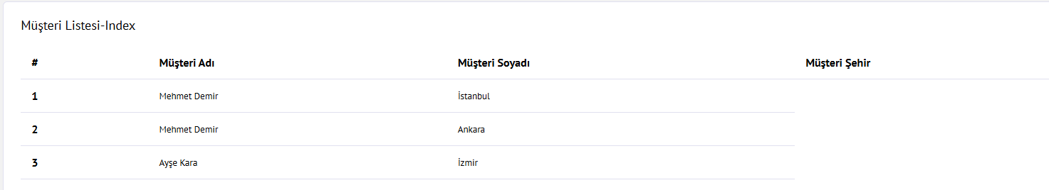

EF’de ki Index tablonun bir veya birden fazla sütunu üzerinde arama,sıralama ve filtreleme işlemini hızlandırmak için kullanılır. Yani performans arttırır. Sql’de ki create Index’tir.

AttachRange() metodu birden fazla entity’yi “zaten veritabanında var , güncellenmeyecek” gibi takip altına almaya yarar. Sadece bu kayıtlar haberin olsun dokunma diye haber verir.

